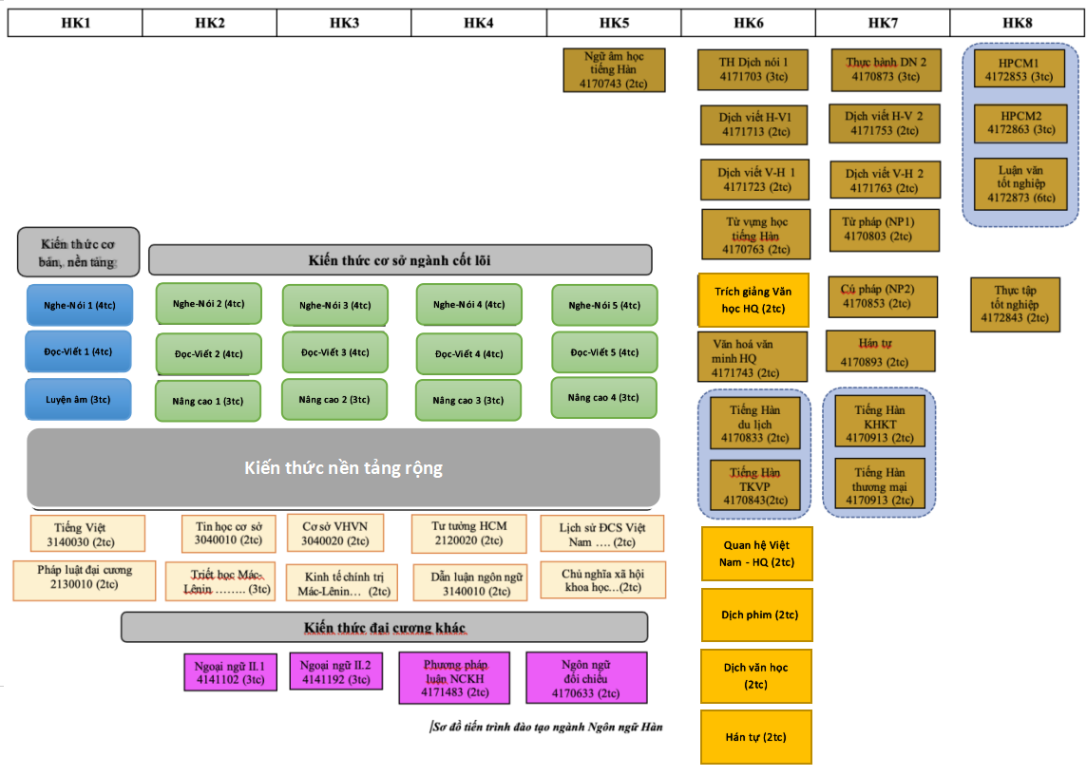
SƠ ĐỒ TIẾN TRÌNH ĐÀO TẠO CLC NGÀNH NNHQ NĂM 2019
Hình 1. Sơ đồ kế hoạch tổ chức giảng dạy các học phần ngành Ngôn ngữ Hàn Quốc(CLC)
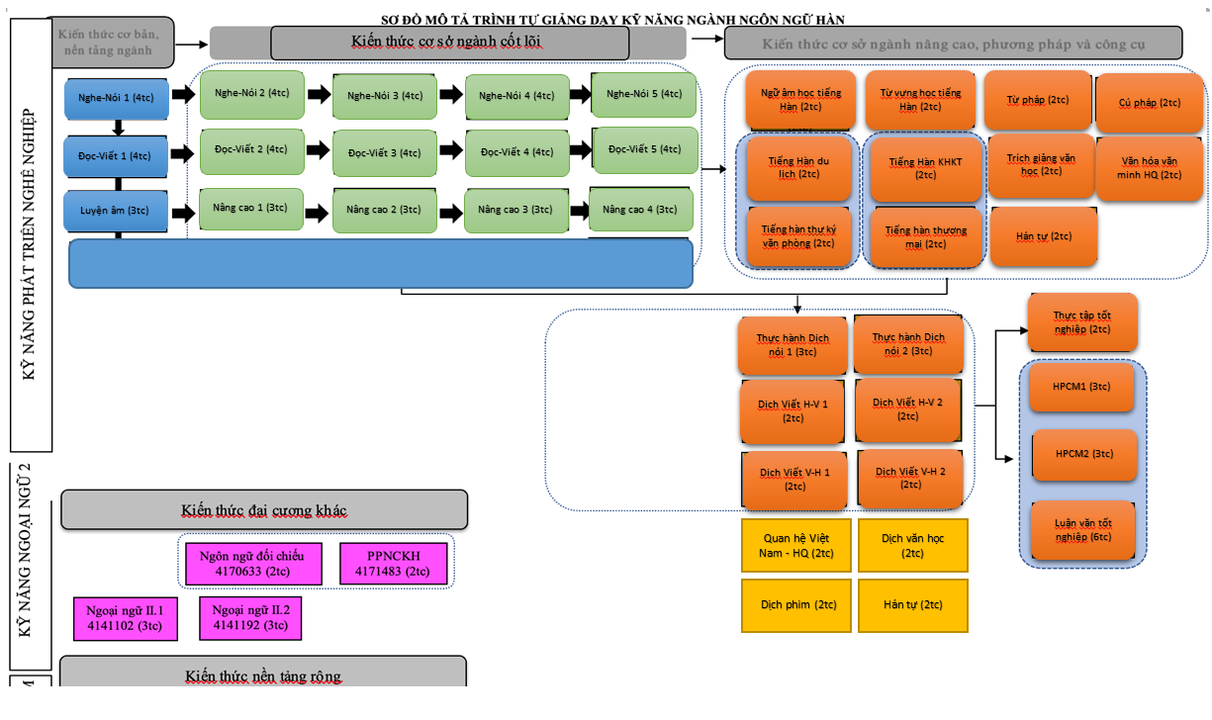
Hình 2. Sơ đồ mô tả trình tự giảng dạy kĩ năng ngành Ngôn ngữ Hàn Quốc

